Уважаемые родители!

Тема недели: «Наш любимый детский сад».
Цель: Расширение представлений о детском саде, профессиях сотрудников детского сада. Уточнение знаний правил поведения в детском саду. Формирование доброжелательных взаимоотношений со сверстниками, желания возвращаться в детский сад.
Предлагаем провести беседы с детьми:
- «Наша группа?»;
- «Что делает помощник воспитателя?»;
- «Любимая игрушка»;
- «Кто встречает вас в детском
саду»;
- «Кто работает ещё в детском саду».

Лепка ««Угощение для друга»
- Учить лепить формы знакомых предметов, раскатывать комки пластилина между ладонями круговыми движениями, свертывать полученную форму в виде кольца.
- Закреплять умение раскатывать кусок пластилина прямыми движениями ладоней, расплющивать, передавать круглую, овальную форму.

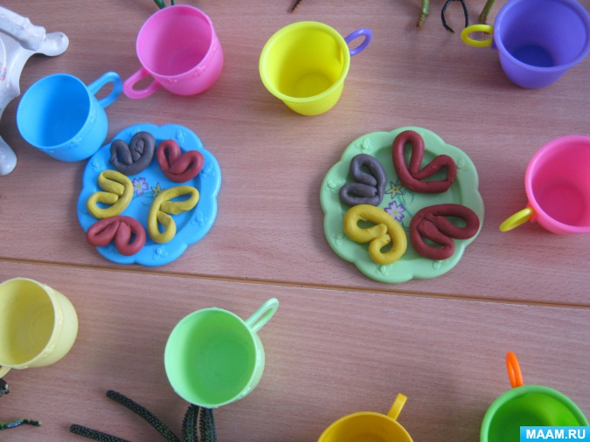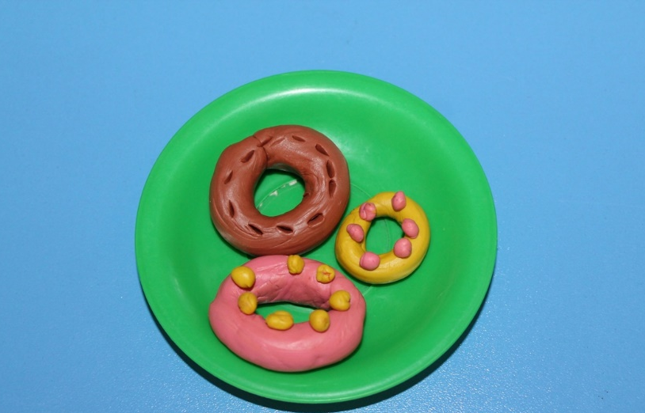

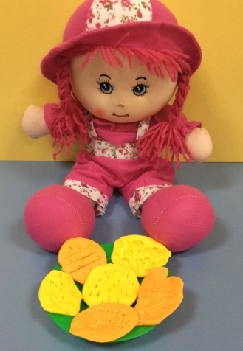
Чтение художественной литературы:
З. Александрова «Катя в яслях»; Е. Янковская «Я хожу
в детский сад».

Сюжетно-ролевые игры:
«Детский сад»; «Семья»; «Дочки матери».

